1用户模型文档的数据保存

**1.1功能描述**

保存用户创建的模型文档中所有元素，用户再次登录，该用户的模型文档所有数据自动加载。

**1.2界面**

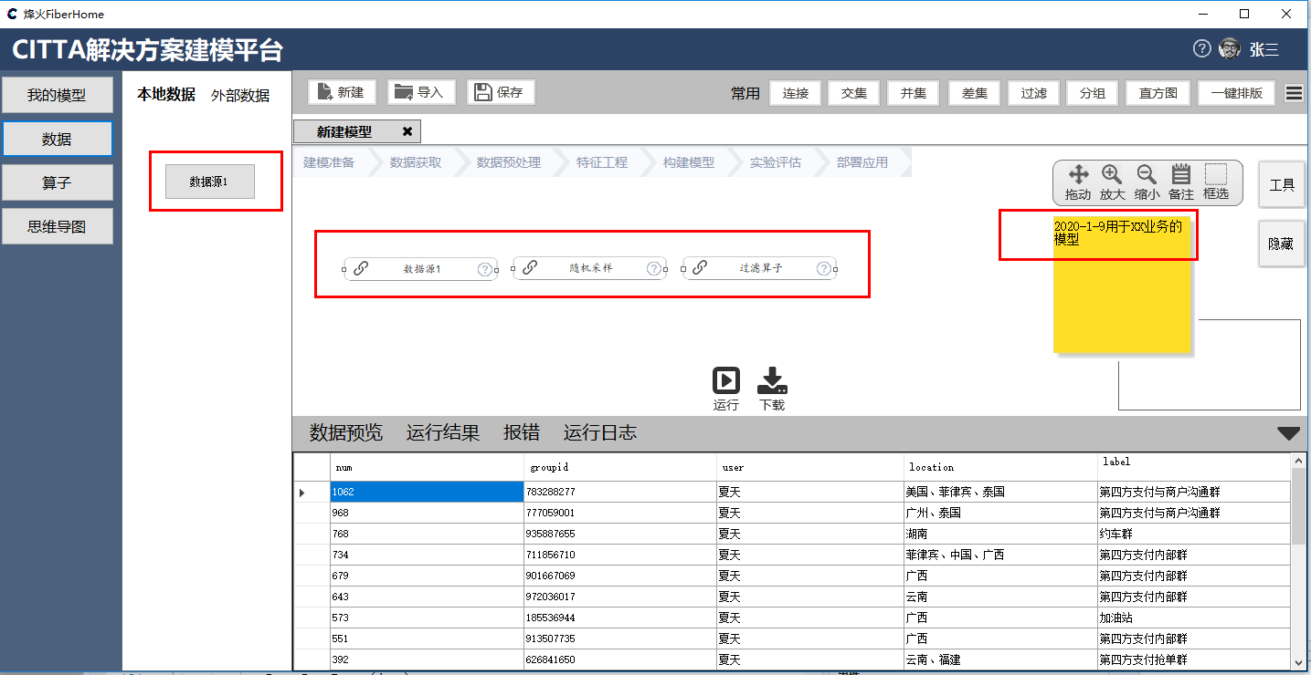  
**1.3业务操作说明**

1. 点击”导入”按钮，导入待分析的数据源，在左侧“数据”选项的“本地数据”，出现导入的数据源模块。
2. 将数据源模块拖拽进入模型文档，在“算子”选项中拖拽用于数据分析的各个算子。
3. 右侧“浮动工具栏”中“备注”选项可添加用户构建的模型备注信息
4. 点击“保存”按钮，保存该用户模型文档中所有数据。
5. 用户重新登录，上次建立的所有文档模型内容自动加载，默认当前打开的模型文档为上次最后打开的模型文档。

**1.4业务规则说明**

1. 用户登陆，判断D:\work\用户名\是否存在，不存在，创建用户名命名的文件夹，并在该文件夹下新建D:\work\用户名\LocalData\datasource.txt文件、D:\work\用户名\ExternalData文件夹、D:\work\用户名\Tempfile文件夹。
2. 当前打开的模型文档标题呈白色，其余文档标题栏为原色。
3. 数据源导入：点击”导入”按钮，在左侧“数据”选项的“本地数据”，显示导入的数据源，同时在D:\work\用户名\LocalData\datasource.txt内按行存储数据源信息，存储格式——数据源名称：数据源文件存储路径。若在数据源上点击右键，选择删除，则该数据源模块消失，D:\work\用户名\LocalData\datasource.txt中对应数据源记录清除。
4. 模型文档关闭：点击模型文档标题栏“叉号”，若文档已保存或内容为空，该文档关闭；若文档未保存（“保存”按钮为蓝色，Savefile=false），出现弹窗警告，以确认是否保存，点击“不保存”直接关闭文档；点击“取消”仅弹窗关闭；点击“保存”按钮继续步骤(5);
5. 模型文档保存：点击“保存”按钮（“保存”按钮恢复原色, Savefile=true），判断存储文档路径的变量是否为空。若为空，判断“D:\work\用户名\模型文档名称“路径是否存在，以1.2中界面为例，即判断“D:\work\张三\新建模型”路径是否存在，若存在出现弹窗警告，提示用户重命名模型文档，若不存在，在“D:\work\张三”路径下新建“新建模型”文件夹，并在文件中新建“新建模型.txt”文件，以存储模型算子、模型的备注的文本内容等信息。若判断存储文档路径的变量不为空，则更新“D:\work\张三\模型文档名称\模型文档名称.txt”文件内容。
6. 界面关闭：点击主窗体右上角“叉号”，内容为空未保存的文档直接关闭，内容不为空没有保存的文档，弹窗警告有未保存的文档，点击“取消”按钮，界面取消关闭，仍停留在当前界面，点击“关闭”按钮，直接关闭文档不保存，点击“保存”按钮，转到步骤（5），对文档保存。
7. 用户重新登录：利用窗体的Load事件，根据D:\work\张三下的记录的各模型文档信息对各文档中元素进行重新加载。其中，若用户删除或变动了数据源的位置，则左侧“数据”选项的“本地数据”中对应数据源模块出现黄色叹号，模型文档中数据源元件出现黄色叹号。
8. 模型文档切换：点击其他文档标题，当前文档中所有算子、数据源、备注等对象属性设置为“隐藏(Hide)”，激活的新文档中包含的所有算子、数据源、备注等对象属性设置为“出现(Show)”，以此实现文档内容切换。

附件1

D:\work\用户名\LocalData\datasource.txt存储内容格式——数据源名称，编码格式，存储路径，模型的引用计数，此外每行记录采用\t分割。具体示例如下：

数据源名称 GBK E:\coderaw\gbk.txt 3

数据源名称 UTF-8 D:\c#coderaw\趋势数据.txt 0

--------------------------------------------------------------------------------------------

D:\work\张三\模型文档名称\模型文档名称.txt存储的算子各列分别表示类型（数据源、算子、连接关系），位置信息，元件名称，状态（有没有计算结果或是否已计算等状态），每行记录采用\t分割。具体示例如下：

<算子>

数据源 (30,40) 南京数据源1 已计算

取差集 (90,138) 取集合差集 已计算

取最大值 (90,138) 计算最大值2 未计算

<\算子>

<备注>

备注的文本内容

<\备注>